广东金融学院成人高等学历教育学生缴费通知
各位2024级成人高等学历教育同学：
为了安全、快捷、顺利地办理新生缴费手续，我校开通如下缴费方式：
【步骤一】绑定（老生之前已经绑定的则忽略此步骤）：扫下方二维码关注广东金融学院缴费平台公众号，关注成功后点击底端菜单“缴费信息”——》“待缴金额”——》“首页”界面单击底端的“绑定新用户”界面输入学生的“身份证号码”和“密码”（初始密码为身份证号码后6位）进行绑定；
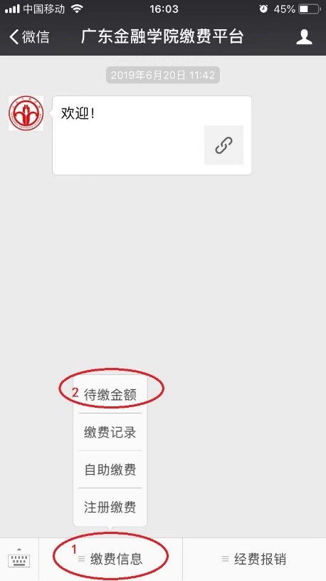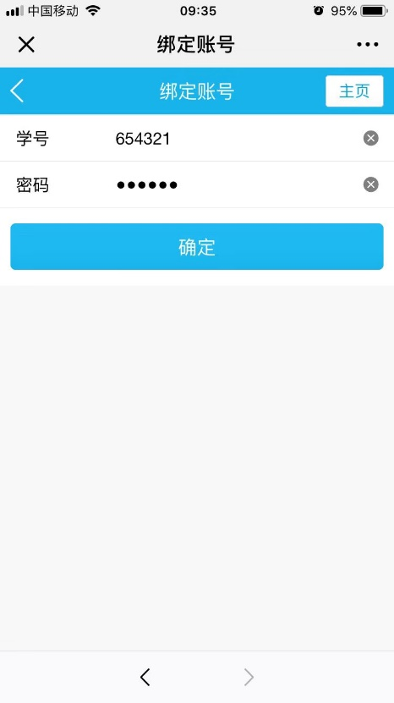
【步骤二】缴费：绑定完成后，点击“缴费信息”—》“学生信息”—》进入“首页”选择刚绑定的用户—》进入“收费系统”—》选择“待缴信息”进入待缴费界面—》选择需要缴费的项目点击“去付款”按钮—》在支付界面确认支付完成支付缴费（注意收款单位为：广东金融学院）
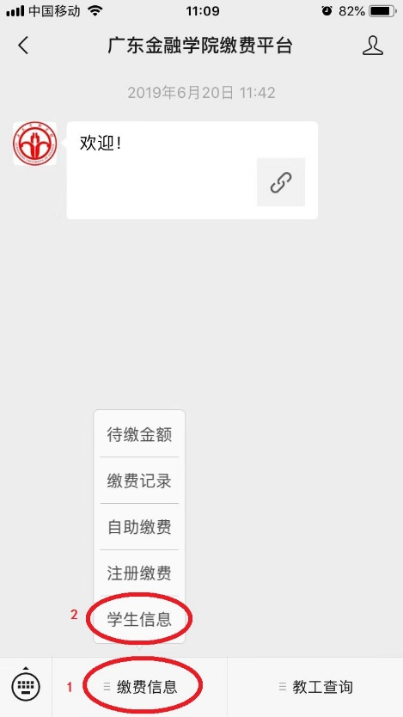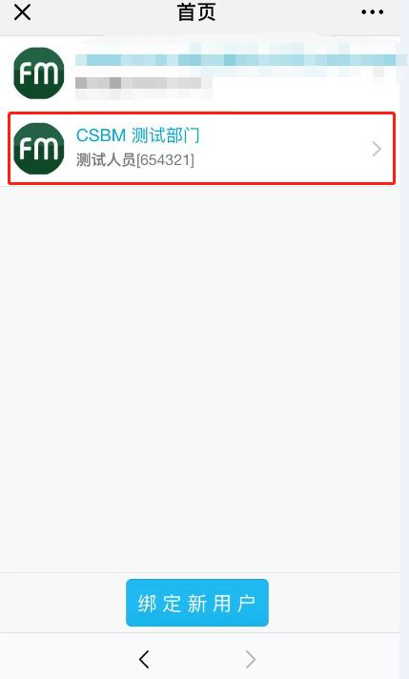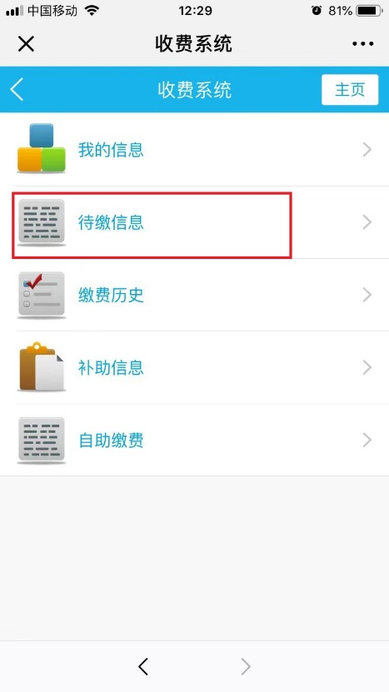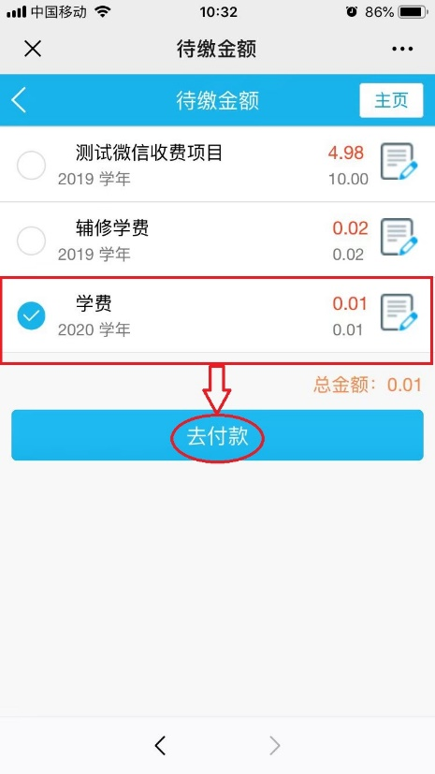
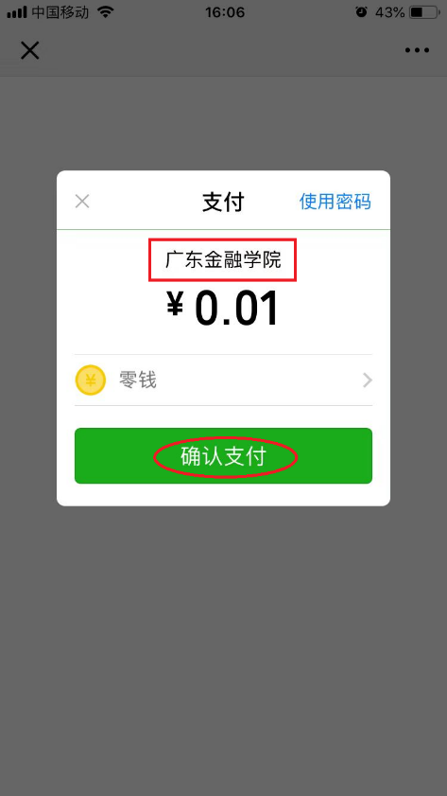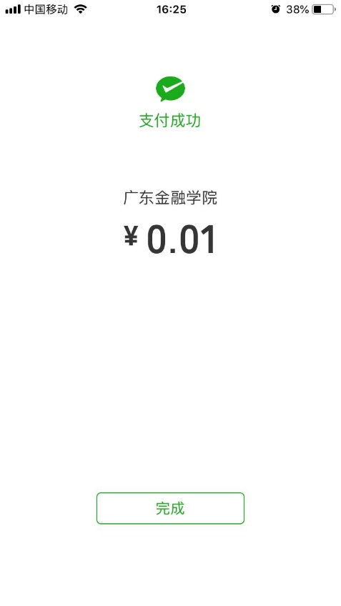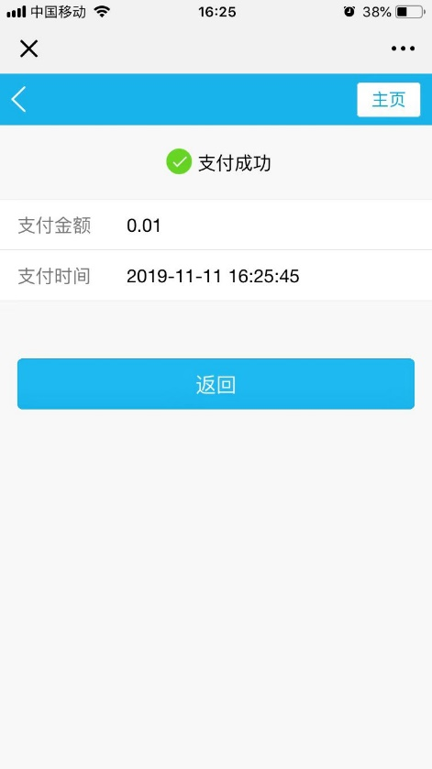
【步骤三】 完善手机号码，领取缴费电子票据：我校已经启用广东省财政教育收费电子票据，为了方便各位同学及时、准确取得缴费票据（电子），请各位同学在收费系统上完善自己的手机号码，我们将缴费电子票据以短信方式推送给各位同学的手机上。具体方法：点击“缴费信息”—》“学生信息”—》进入“首页”选择绑定的用户—》进入“收费系统”—》选择“我的信息”进入个人中心界面—》手机号码处填写自己的手机号码，然后点击旁边的“保存”完成输入手机号码。
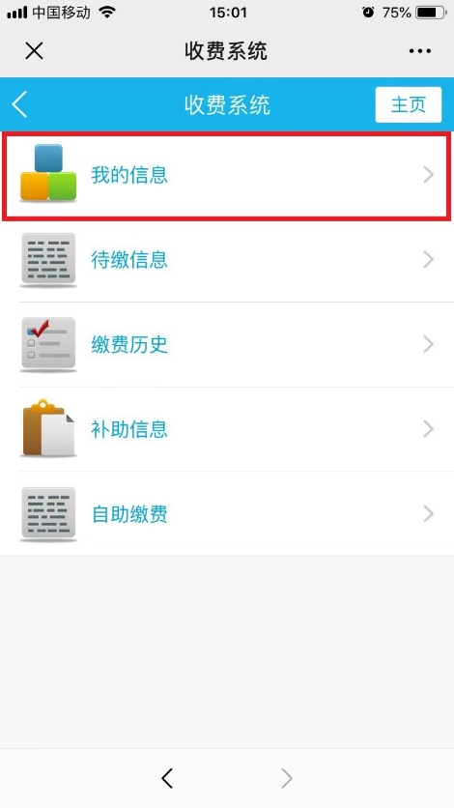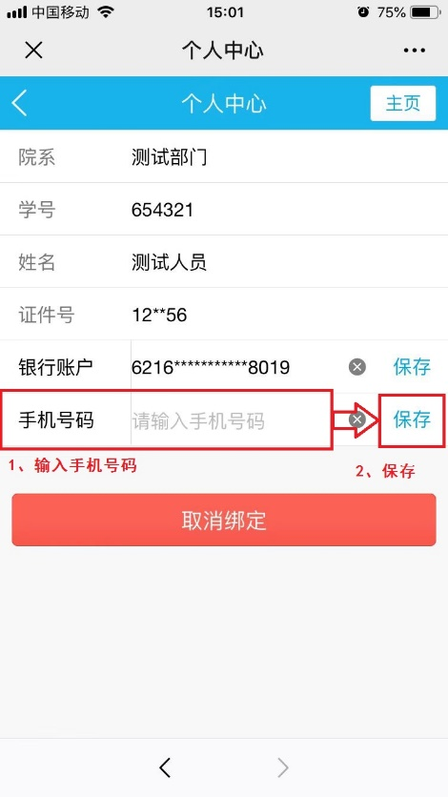
- 缴费注意事项：
1、各位新生收到录取通知书后，请在2024年1月5日之后通过手机微信按学校的收费标准及时、足额地缴交学费；在2024年3月1日之前完成缴费的学生，学校将统一注册学籍，未按时缴费并且未提交书面说明的学生，按自动放弃学籍处理；报到时凭广东金融学院缴费平台缴费查询记录办理注册手续；
2、学校缴费咨询电话：020-37215387；学校继续教育学院招生办电话：020-37216810。

学校根据广东省发改委、广东省教育厅、广东省财政厅有关规定收取学费，请各位同学根据自己的层次、专业交纳不同标准的学费（见下图）。
广东金融学院成人高等学历教育学生学费标准一览表
单位：元
层次 | 专业 | 学费标准
本科（专升本、高起本） | 理工、外语类 | 2875.00
 | 文史、财经类 | 2500.00
专科（高起专） | 文史、财经类 | 2300.00

